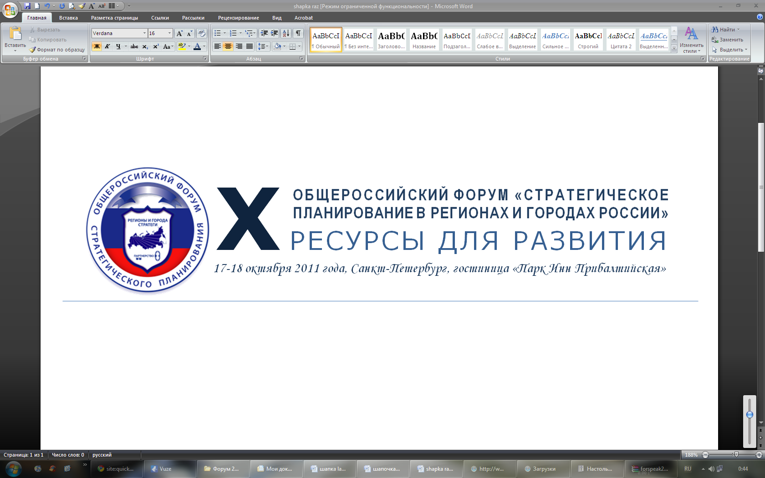

ПРЕСС-РЕЛИЗ
от 25 февраля 2011 г.
X юбилейный Общероссийский Форум
«Стратегическое планирование в регионах и городах России:
ресурсы для развития»
17-18 октября 2011 года пройдет X юбилейный Общероссийский Форум «Стратегическое планирование в регионах и городах России». Уже определена его главная тема – «Ресурсы для развития».
Намечается разговор как об источниках ресурсов и каналах их привлечения, так и о направлениях эффективного использования ресурсов. Планируется обсудить варианты адекватного ответа на актуальные тенденции доминирования «зеленого роста», то есть роста экономики за счет использования современных, экологически выверенных, материало- и энергоэффективных технологий. Безусловно, будет уделено большое внимание ключевому ресурсу развития – человеческому капиталу. При сокращении численности и дефиците населения молодых возрастов резко увеличивается значение качества человеческого капитала вообще, и компетентности и креативности субъектов развития, в частности. Творчество, предприимчивость, изобретательность – неисчерпаемые и возобновимые ресурсы человека становятся все более важными для инновационного развития городов и регионов.
Тема X Форума станет логическим продолжением темы модернизации, поднятой в 2010 году. Модернизируя экономику России необходимо максимально учитывать все современные тенденции при привлечении ресурсов для технологического перевооружения.
За годы работы Форум закрепил за собой право считаться основной площадкой для обсуждения долгосрочных планов развития, методов и механизмов стратегического планирования, для конструктивной дискуссии по самым важным и острым вопросам. Форум способствует проведению результативных диалогов между властью, бизнесом и обществом, согласованию приоритетов и целей развития регионов и страны в целом.
В феврале 2011 г. состоялось первое заседание Оргкомитета по подготовке Форума, в котором приняли участие представители Министерства регионального развития РФ, Государственной Думы РФ, Фонда «Центр стратегических разработок», а также представители МЦСЭИ «Леонтьевский центр». Было принято решение в рамках X юбилейного Общероссийского форума «Стратегическое планирование в регионах и городах России» традиционно провести конкурс региональных стратегий и программ. Представителем Минрегиона России в Оргкомитете назначен заместитель министра регионального развития А.П. Викторов.
На Всемирном экономическом форуме в Давосе Президент России Д.А. Медведев отметил, что «любые новые проекты должны отвечать самым современным требованиям к эффективности использования энергии», что «в современном мире источник силы любой страны, ее способности лидировать в глобальной экономике – это умные и образованные люди, которые наделены знанием, воображением, желанием творить». Именно эти вопросы, а также многие другие будут в центре внимания на предстоящем X юбилейном Общероссийском форуме.

Справка:
Организаторами X Форума выступают: Министерство регионального развития Российской Федерации, Государственная Дума Российской Федерации, Министерство финансов Российской Федерации, Министерство экономического развития Российской Федерации, Правительство Санкт-Петербурга, Фонд «Центр стратегических разработок», МЦСЭИ «Леонтьевский центр».

С уважением,
Пресс-служба X юбилейного Общероссийского форума
«Стратегическое планирование в регионах и городах России»
prforum@leontief.ru
Официальный сайт Форума www.forumstrategov.ru

